Администрация МКУ г. Красноярска «УРТСЖиМС» информирует:
Указанные транспортные средства принудительно эвакуированы с территории города Красноярска за период с 01 по 31 марта 2026 года и размещены на специализированной стоянке по адресу: г. Красноярск, ул. Глинки 37-Ж, на основании постановления от 19.04.2024 № 354 "Об утверждении Положения о порядке выявления, перемещения, временного хранения и утилизации брошенных, в том числе разукомплектованных транспортных средств на территории г. Красноярска."
№ | Район города  и адрес обнаружения БРТС | Данные  транспортного средства БРТС | Фото автомобиля
1 | Центральный  Ул. Коммунистическая, 16 | Митсубиши  К 243 ВА, 124 | 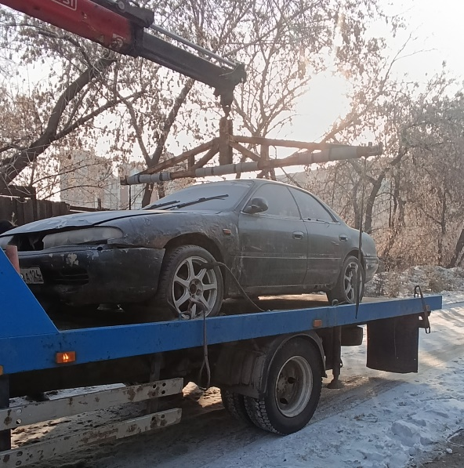
2 | Железнодорожный  Ул. Ладо Кецховели, 99 | Газель 322132  О 432 НМ, 124 | 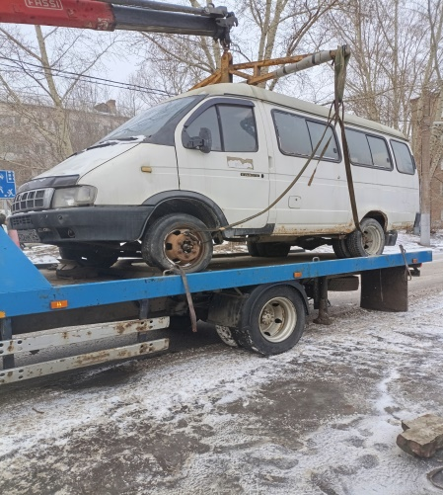
3 | Свердловский  60 лет Октября 105 | ГАЗ 3102  Государственный регистрационный номер отсутствует | 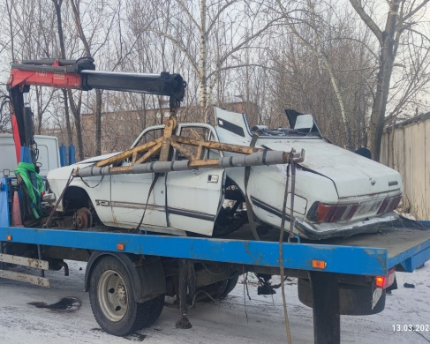
4 | Октябрьский  пр-т Свободный 75 Б | ВАЗ 2105  ВН 084 Х 24 | 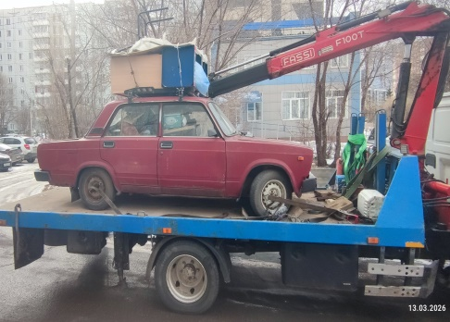
5 | Октябрьский  Ул. А. Киренского 25 А | ВАЗ 2109  С 737 АН 124 | 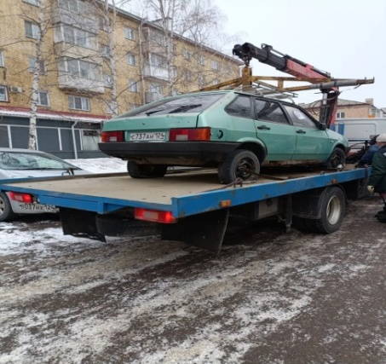
6 | Советский  пр-т Ульяновский 38 | Ниссан грузовой  Р 672 РУ 24 | 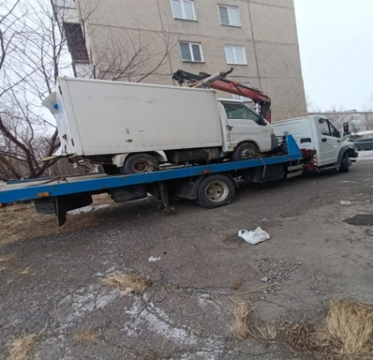
7 | Ленинский  Ул. Ширинская 15 | Мицубиши FTO  Т 434 СО 124 | 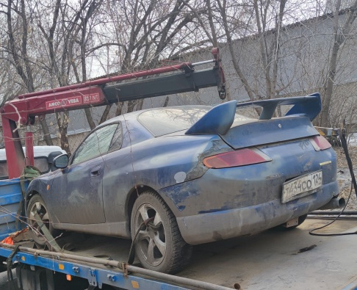
8 | Советский  Ул. Якутская 25 | ВАЗ 2110 кузов  Государственный регистрационный номер отсутствует | 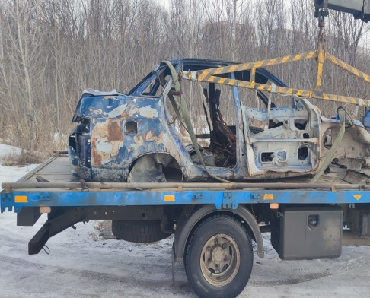
9 | Кировский  Ул. Транзитная 2 | Газ 3110  Государственный реги-страционный номер от-сутствует | 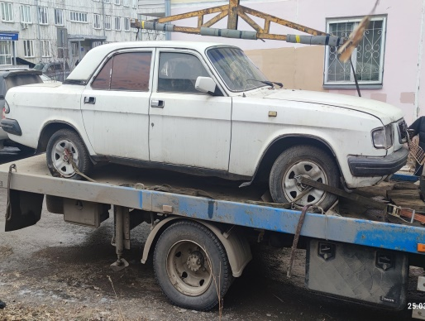
10 | Советский  Пр-т Металлургов 9А | Хонда Сивик  А 048 ОР 124 | 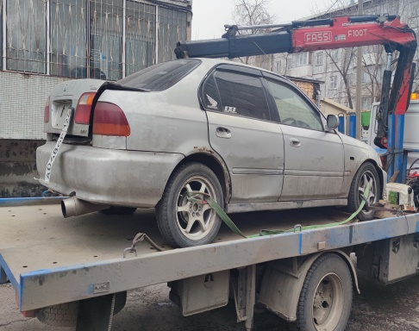
11 | Свердловский  Пр-т Красноярский рабочий 182 Г | Киа кузов  Государственный регистрационный номер от-сутствует | 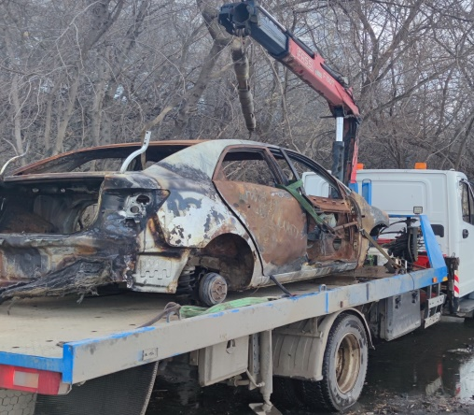
12 | Октябрьский  Можайского 7 | ВАЗ 21099  В 722 ОХ 124 | 